我院全面完成夏学期课程集中实习任务

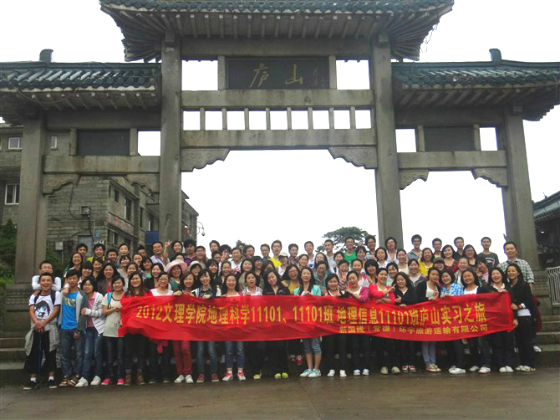
六月上、中旬，按照新的人才培养方案，我院教学工作进入到集中实践教学环节的夏学期，相继有地理科学10级2个班、11级2个班，地理信息系统11级1个班，旅游管理09级2个班、10级4个班、11级4个班，酒店管理11级1个班，分别到张家界、庐山、桂林、凤凰等地开展“地质地貌”、“气象水文”、“气象地质”、“旅游专业英语”、“旅游资源开发”、“导游业务”、“酒店行业认知”等课程实习，全面完成夏学期课程集中实习任务。

